Студент: Зубко Дмитрий
Группа: М8О-208Б-20
Номер по списку: 07

Тема: Лексический анализ.
Лабораторная работа N5
Токен $id.
Запрещена последовательность ?-
Диаграмма автомата (см. DFALayout.rtf)
>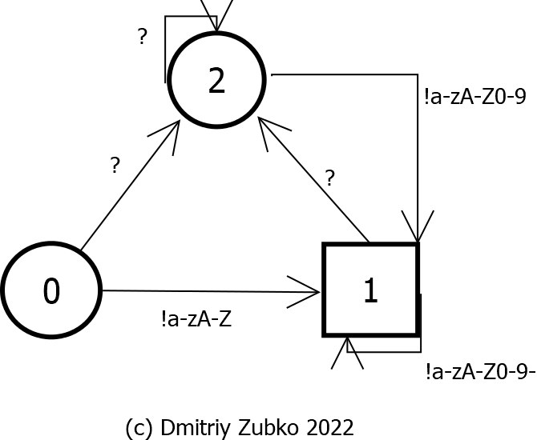
Токен $idq.
Запрещена последовательность !-!
Диаграмма автомата (см. DFALayout.rtf)
>

